«Проверил» зам.дирктора по учебной части .............................Е.Ташкенбаев
Тема урока:  § 49 Как отмечают Наурыз? |  |  |  | Школа И.Есенберлина
Дата: 24.01.2018 |  |  |  | ФИО учителя М.Ешенкулова
КЛАСС 7 |  |  |  | Количество  Присутствующих 12 |  | Количество отсутствующих 0
Цели обучения, которые необходимо достичь на данном уроке |  | С7.1.3.1 - понимать содержание небольших прозаических и поэтических произведений/фрагментов, определяя сюжетную линию или настроение стихотворения.  Г 7.2.1.1 - владеть словарным запасом, включающим эмоционально-окрашенную лексику, термины;
Ожидаемый результат |  | Все учащиеся смогут:  Понимают содержание текста;  правильно употреблять существительные с прилагательными;  передавать события, соблюдая последовательность;  участвовать в диалогах;
Большинство учащихся будут уметь:
согласовывать имена прилагательные с именами существительными ;
производить морфологический разбор выделенных слов в тексте;
Некоторые учащиеся смогут:
составлять презентации по произведению;
находить в тексте художественно-изобразительные средства.
Языковая цель |  | Учащиеся могут:  - строить речь логично и последовательно, демонстрируя нормы устной и письменной речи  Ключевые слова и фразы: День весеннего равноденствия, праздник единства, Наурыз-коже, алтыбакан, певцы-импровизаторы, ритуальное блюдо;  Используемый язык для диалога/письма на уроке:  русский.  Вопросы для обсуждения: Что мы знаем о празднике Наурыз?
Предыдущее обучение |  | Этот раздел построен на знаниях и навыках, приобретенных в предыдущих классах, в том числе на тех, которые направлены на восприятие и оценку аудио материалов, на анализ текста, на формирование грамотности речи.
План
Планируемые сроки | Планируемые действия |  |  |  |  |  | Ресурсы
0–2 мин | I. Организационный момент.Психологический настрой.  Добрый день, ребята!  Если день начинать с улыбки, то можно надеяться, что он пройдет удачно. Давайте сегодняшнее занятие проведем с улыбкой. Главная задача – быть внимательными, активными, находчивыми, а главное – трудолюбивыми. Показывать, что мы знаем и как умеем работать.  Для начала с помощью карточек с картинками разделимся на группы «Наурыз» и «Рождество»    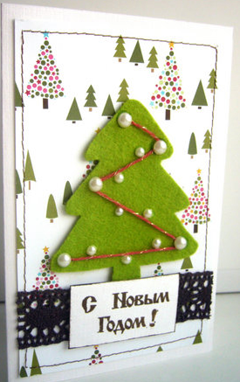  А теперь поведем тренинг «Хорошие качества моего соседа» |  |  |  |  |  |   Деление на подгруппы  тренинг «Хорошие качества моего соседа»
Начало урока  10 мин | II. Актуализация знаний.  Проверка домашнего задания, воспроизведение и коррекция знаний, навыков и умений учащихся, необходимых для творческого решения поставленных задач:  Группы, выберите одну из тем проекта на основе повести Н.В. Гоголя «Ночь перед Рождеством». Подготовьте его и защитите в виде презентации.  1. «Характеристика кузнеца Вакулы».  2. «Характеристика Оксаны».  Защита учениками проектов-презентации.  (К) Тестовые задания по пройденной теме  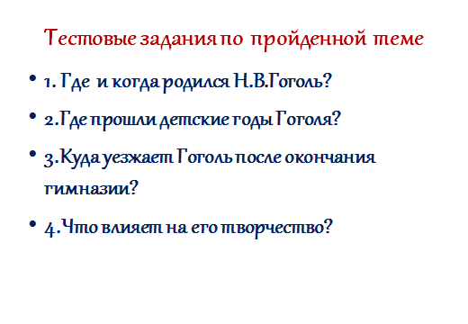  (И) «Конверт с вопросами»  1. Что такое прилагательное?  2.На какие вопросы отвечают?  3.Назовите разряды прилагательных?  (Деятельность учащихся) Учащиеся отвечают на вопросы, определяют тему урока.  -Сегодня мы будем повторять тему «Имя прилагательное»  Работа в группах.  С помощью приема «Штопанье дырок»  Упр. 296. Спишите, вставляя пропущенные окончания прилагательных и обозначая их как члены предложения.  (Г)Задания для первой группы:  1. Произвести морфологический разбор слова «Наурыз»;  Задание для второй группы:  1. Произвести морфологический разбор слова «золотые» |  |  |  |  |  | Презентации учеников  http://bmsi.ru/doc/826b2c1e-d509-42c1-b253-7f78cc14e978  Учебник.  «Конверт с вопросами»  приема «Штопанье дырок»
Середина урока  23мин | III. Применение знаний и умений в новой ситуации.  Упр. 297. Послушайте текст. Какую дополнительную информацию можно включить в текст?Работа в группах.  1 2  1. Укажите количество прилагательных в 1-й части текста. 1. Укажите количество прилагательных во 2-й части текста.  2. Выпишите в два ряда качественные и относительные прилагательные из 1-й части. 2. Выпишите в два ряда качественные и относительные прилагательные из 2-й части.  3. Определите, в какой форме превосходной степени употреблено выделенное прилагательное в 1-й части. 3. Определите, в какой форме превосходной степени употреблено выделенное прилага ельное во 2-й части.  4. Прилагательных какого разряда нет в тексте?  5. Сделайте письменный морфологический разбор одного качественного и одного относительного прилагательных из 1-й части. 5. Сделайте письменный морфологический разбор одного качеств нного и одного относительного прилагательных из 2-й части.  6. Укажите стиль и тип текста.  7. Определите тему текста и сформулируйте его основную мысль.  Физминутка для глаз "На лугу"  IV. Обобщение и систематизация знаний  Упр. 298. Разделитесь на группы. Выберите одну из тем проекта «Наурыз», подготовьте его и защитите в виде постера.  1. «Празднование Наурыза».  2. «Главное блюдо Наурыза».  (деятельность учащихся) используя разрезные картинки группы создают постер и защищают их. |  |  |  |  |  | Учебник  Учебник  Дескрипторы  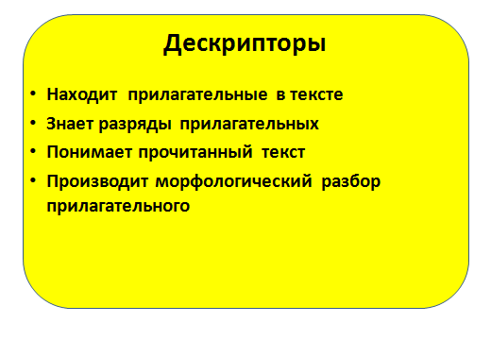  https://pedtehno.ru/content/fizminutka-dlya-glaz-na-lugu  картинки, постер
Конец урока  5мин | V.Прием «Верные и неверные утверждения» выявляет уровень усвоения полученной информации на данном уроке.  (Г) Укажите верные (В) или неверные (Н) ответы.  1) Свой – имя прилагательное.  2) Официальный – имя прилагательное.  3) Прилагательное национальный – относительное.  4) Прилагательное высокий – качественное.  5) Начальная форма прилагательного – именительный падеж  единственного числа мужского рода.  Составление синквейна к словуНаурыз..  Подведение итогов.  Рефлексия  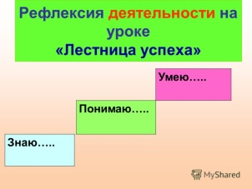  Для самостоятельного изучения предлагается «УС».Подберите и выучите песню о Наурызе.
Дополнительная информация
Дифференциация  Как вы планируете поддерживать учащихся |  |  | Оценивание  Как вы планируете увидеть приобретенные знания учащихся |  | Межпредметные связи  Соблюдение СанПиН  ИКТ компетентность  Связи с ценностями
-Детям можно предложить тексты для чтения разного уровня сложности. -Детям, допускающим отклонения от каллиграфических норм, можно предложить дополнительный рабочий лист. -Детям, которые работают в высоком темпе, можно предложить дополнительные задания. |  |  | Наблюдение учителя в ходе реализации приема «Одна минута».  После чтения текста  №1 – взаимооценивание по стратегии «2 звезды и 1 пожелание».  После выполнения дифференцированного задания по вариантам (чтение и анализ текста) учитель оценивает выполненные работы на основе дескрипторов. |  | Физкультурная минутка.  Физминутка для глаз "На лугу"
Рефлексия
Были ли цели урока/цели обучения реалистичными? Что учащиеся выучили сегодня? Какая атмосфера царила в классе? Сработала ли дифференциация, проводимая мной? Уложился  (лась) ли я в сроки? Какие отступления были от плана урока и почему? |  |  | Используйте данный раздел для размышлений об уроке. Ответьте на самые важные вопросы о Вашем уроке из левой колонки.

